Kumihimo - Perlen flechten

Mit Kumihimo entstehen bunte Kordeln, die sich sehr vielseitig einsetzen lassen. Man kann damit Armbänder, Ketten, Gürtel, Deko und vieles mehr herstellen. Wir werden ein Freundschaftsarmband flechten. Die Kursleiterin bringt Schnüre mit, die ihr nach eurem Geschmack kombinieren könnt.

Veranstalter: vhs Emersacker-Heretsried

Datum: Dienstag, 04.09.2018, 10.00 – 14.30 Uhr

Treffpunkt: Grundschule Emersacker, Handarbeitsraum (Turnhalleneing.)

Alter: ab 9 Jahre

Mitzubringen: Werkzeug wird zur Verfügung gestellt

Unkosten: 18,60 € inkl. 9 € Material
(davon wird von der Gemeinde Emersacker für jedes Kind aus Emersacker ein Zuschuss von 5 € bezahlt)

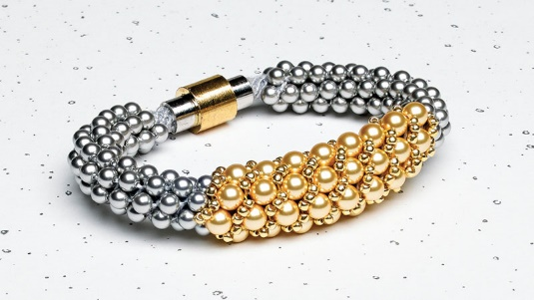
Anmeldung und vhs Emersacker-Heretsried
Ansprechpartner: Gudrun Wagner, Im Schloß 1, Emersacker
Tel. 08293/9518202

------------------------------------------------------------------------------------------------
(bitte abtrennen und beim Veranstalter bzw. Ansprechpartner abgeben)
Anmeldeschein

Hiermit melde ich mein(e) Kind(er) für die Veranstaltung Kumihimo am 04.09.2018 an.

Name des/der Kindes(r):

Anschrift:

Telefon:

Mit der Teilnahme meines Kindes (meiner Kinder) an der obigen Veranstaltung bin ich einverstanden.

(Ort, Datum und Unterschrift des Erziehungsberechtigten)

